Конкурс для педагогів на кращі цифрові освітні ресурси
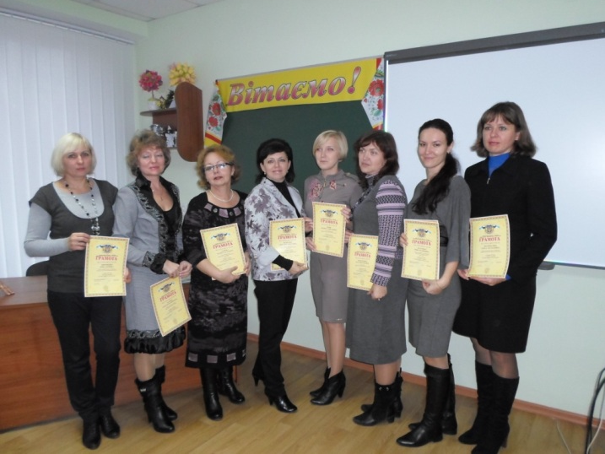

Свято-нагородження переможців
міського конкурсу на кращі цифрові освітні ресурси

13.11.2013 на базі Криворізького навчально-виховного комплексу №35 «Загальноосвітня школа І-ІІІ ступенів - багатопрофільний ліцей «Імпульс» відбулося свято-нагородження переможців міського конкурсу на кращі цифрові освітні ресурси.
На сучасному етапі розвитку суспільства інформаційні технології стали невід’ємною частиною життя людини. У цих умовах кардинальні зміни відбуваються й у системі шкільної освіти.

Процес інформатизації системи освіти, підвищення інформаційної компетенції та культури всіх учасників навчально-виховного процесу сприяють зростанню кількості педагогів, які здійснюють свою професійну діяльність в умовах широкого впровадження засобів інформаційно-комунікаційних технологій в освітній простір школи.

Сьогодні вже не можна вважати викладання дисциплін якісним, якщо вчитель не використовує у своїй роботі з учнями комп’ютерні технології та Інтернет.

Серед педагогів Криворіжжя є багато вчителів, для яких впровадження ІКТ в навчально-виховний процес є системою роботи. Для виявлення та поширення перспективного досвіду щодо використання інформаційних технологій в освітньому процесі й управлінні закладом освіти, підвищення ефективності впровадження інформаційно-комунікаційних технологій в управлінський і навчально-виховний процеси навчальних закладів міста вже другий рік проводиться конкурс для педагогів на кращі цифрові освітні ресурси, підсумки якого підведено у вересні-жовтні цього навчального року.
На конкурс було надано 48 робіт у 8 номінаціях. За підсумками проведення двох етапів визначено 6 переможців конкурсу та переможці у номінаціях, які продемонстрували високий рівень інформаційно-комунікаційної грамотності, вміння створювати якісні цифрові освітні ресурси з дотриманням принципів дидактики, відповідності цілям навчання, віковим особливостям учнів, психолого-педагогічним вимогам до навчального матеріалу. Роботи були орієнтовані на сучасні інтерактивні форми навчання з використанням мультимедійних ресурсів, Smart-технологій та мережі Інтернет, можливості рівневої диференціації та індивідуалізації навчання, з врахуванням відмінностей у культурному й освітньому досвіді учнів та педагогів. Переможці нагороджено грамотами управління освіти і науки виконкому Криворізької міської ради.
Маханько І.В., призер міського конкурсу освітніх ресурсів


